EJERCICIOS DE DIAGRAMAS DE FLUJO
Cree diagramas de flujo de los ejercicios de Pseudocódigo previamente creados:
Ejercicio de Pseudocódigo (1)
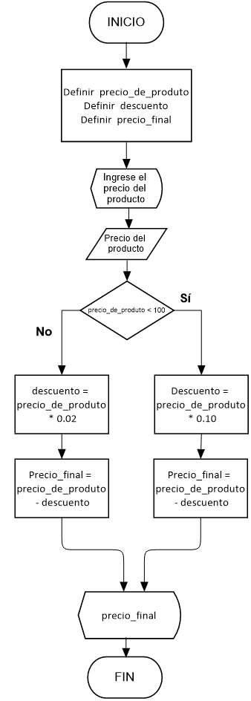
Cree un pseudocódigo que le pida un precio de producto al usuario,
calcule su descuento y muestre el precio final tomando en cuenta que:
Si el precio es menor a 100, el descuento es del 2%.
Si el precio es mayor o igual a 100, el descuento es del 10%.
Ejemplos:
120 → 108
40 → 39.2
--------------------------------------------------------------------------------------
Inicio

1. Definir precio_de_produto
2. Definir descuento
3. Definir precio_final
4. Mostrar "Ingrese el precio del producto"
5. Pedir precio del producto
6. Si (precio_de_produto < 100) entonces:
1. descuento = precio_de_produto * 0.02
2. Precio_final = precio_de_produto - descuento
3. Mostrar precio_final
7 Sino:
Si (precio_de_produto >= 100) entonces:
1. Descuento = precio_de_produto * 0.10
2. precio_final = precio_de_produto - descuento
3. Mostrar precio_final
Finsi
8. FinSi
9. Fin

Ejercicio de Pseudocódigo (2)

Cree un pseudocódigo que le pida un tiempo en segundos al usuario
y calcule si es menor o mayor a 10 minutos.
Si es menor, muestre cuantos segundos faltarían para llegar a 10 minutos.
Si es mayor, muestre “Mayor”. Si es exactamente igual, muestre “Igual”.
Ejemplos:
1040 → Mayor
140 → 460
600 → Igual
599 → 1
---------------------------------------------------------------------------------------------------------------------------------------------------------------------
Inicio
1. Definir tiempo_en_segundos
2. Definir tiempo_base
3. tiempo_base = 600
4. Mostrar "Ingrese el tiempo en segundos"
5. Pedir tiempo_en_segundos
6. Si (tiempo_en_segundos < tiempo_base) entonces:
1. Mostrar "Le faltan"
2. Mostrar tiempo_base - tiempo_en_segundos
3. Mostrar "Para llegar a"
4. Mostrar tiempo_base
7 Sino:
1. Si (tiempo_en_segundos > tiempo_base) entonces:
1. Mostrar "Mayor"
2. Sino:
1. Si (tiempo_en_segundos == tiempo_base) entonces:
1. Mostrar "Igual"
3. Finsi
8. FinSi
9. Fin

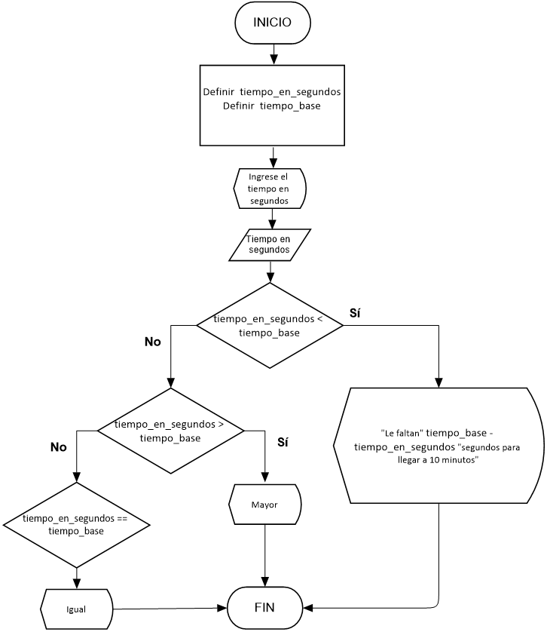

Ejercicio de Pseudocódigo (3)

Cree un algoritmo que le pida un numero al usuario,
y realice una suma de cada numero del 1 hasta ese número ingresado.
Luego muestre el resultado de la suma.
5 → 15 (1 + 2 + 3 + 4 + 5)
3 → 6 (1 + 2 + 3)
12 → 78 (1 + 2 + 3 + 4 + 5 + 6 + 7 + 8 + 9 + 10 + 11 + 12)
-------------------------------------------------------------------------------------------------------------------------------------------------------------------
Inicio
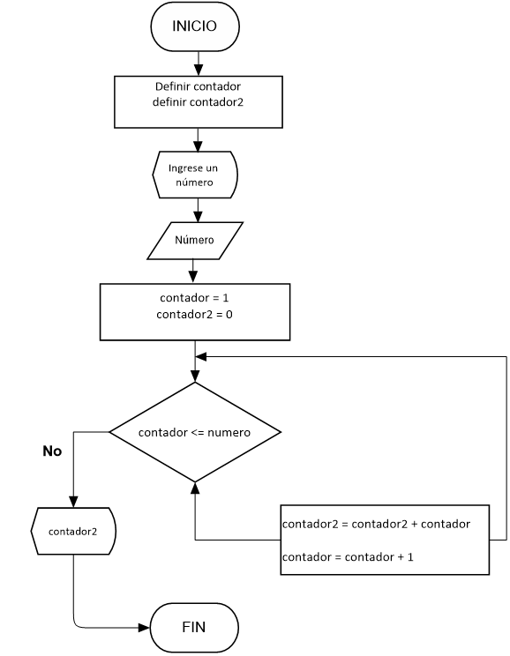
1. Definir numero
2. Definir contador
3. Definmir contador2
4. Mostrar "Ingrese un numero"
5. Pedir numero
6. contador = 1
7. contador2 = 0
8. Mientras (contador <= numero) Entonces:
1. contador2 = contador2 + contador
2. contador = contador + 1
9. FinMientras
10. Mostrar contador2

11. Fin

Cree un diagrama de flujo que tenga un numero secreto del 1 al 10,
y le pida al usuario adivinar ese número.
El algoritmo no debe terminar hasta que el usuario adivine el numero.
-------------------------------------------------------------------------------------------------------------------------------------
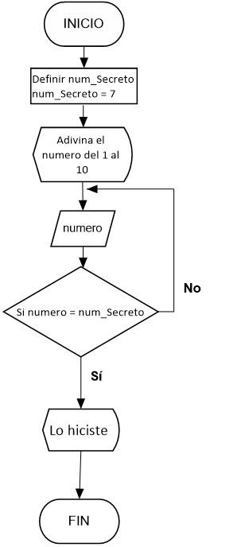

Cree un diagrama de flujo que pida 3 números al usuario.
Si uno de esos números es 30, o si los 3 sumados dan 30,
mostrar “Correcto”. Sino, mostrar “incorrecto”.
Ejemplos:
23, 30, 768 → Correcto (hay un 30)
10, 15, 5 → Correcto (10 + 15 + 5 = 30)
35, 56, 2 → Incorrecto (no hay ningún 30, y la suma de ellos tampoco da 30)
--------------------------------------------------------------------------------------------------------------------------------------------------------------------

